Орта «Колокольчик» тобында ҰОӘ технологиялық картасы
14 күні сәуір айы 2016 ж.

Білім беру салалары: Қатынас.
Бөлімі: Мемлекеттік тіл.
Тақырыбы:«Дала құстары» (Кіріктірілген сабақ).
Мақсаты: Балалардың көктем жайлы білімдерін бекітіп, көктемнің жаршысы құстаржайлы мәлімет беру.

Міндеттері:
1.Құстардың немен қоректенетінін, олардың қазақ тілінде атауларынжәне қазақ тіліне тән дыбыстарды дұрыс айтуға үйрету.
2.Балалардың ойлау қабідлеттерін, ақыл-ойларын дамыту.
3.Табиғатқа деген сүйіспеншілікке , құстарға деген қамқорлыққа тәрбиелеу.
Қостілділік компонент: көктем-весна, құстар-птицы, торғай-воробей,
қарға-ворона, аққу-лебедь, қарлығаш-ласточка, көгершін-голубь,жапалақ-сова, орман-лес, құрт-құмырсқа, шыбын-шіркей-насикомы.
Қажетті құрал-жабдықтар:интерактивті тақта, құстар жайлы слайд, құстардың бетперделері, сиқырлы таяқша, құстардың суреттері, құстардың дауыстары жазылған үнтаспа, түрлі-түсті қарындаштар, жұлдызшалар, түрлі –түсті қарындаштар.

Қызметтің кезеңдері | Оқытушы әрекеттері | Балалардың әрекеттері
Мотивациялық-қозғаушылық | -Сәлеметсіңдер ме балалар?!  - Қалдарың қалай?  -Көңіл-күйлерің қалай?  -Қараңдаршы, айнала қандай әдемі!  -Балалар, қазір қандай мезгіл?  Көктем-весна.  -Көктем мезгілінде қандай өзгерістер болады?  -Дала құстары қайда мекендейді?  Орман-лес.  -Олар немен қоректенеді?  -Қандай дала құстарын білесіңдер?  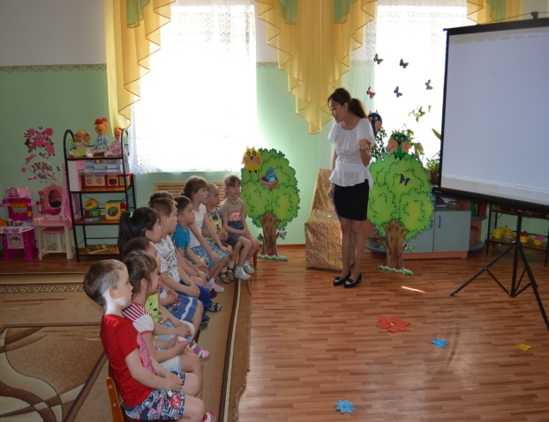 | Балалар оқытушымен амандасады.  Сұрақтарға жауап береді.  Балалар мұқият қарайды.  -Қазір көктем мезгілі.  Балалар қайталап айтады.  Сұраққа жауап береді.  -Орманда мекендейді.  Балалар қайталап айтады.  Сұраққа жауап береді.  Балалар білетін құстарын айтады.
 | Құстар-птицы.  -Олай болса сендермен бүгін дала құстары жайлы әңгімелесеміз.  -Келісесіңдер ме балалар?  -Менің сендерге бейне таспамды көргілерің келе ме?  -Олай болса тамашалаңдар!  (құстар жайлы слайд көрсетіледі, балалар әр құстың атауын қайталап отырады). | Балалар қайталап айтады.  Балалар қуанады.  -Ия келісеміз.  -Ия, көргіміз келеді.
Ұйымдастырушылық-ізденістік. | 1.Орманға саяхат.  -Балалар, сендер орманға барғыларың келе ме?  -Олай болса көздеріңді жұмып, қанаттарыңды қағыңдар! Орманға саяхатқа аттанайық! (Балаларға сол кезде бетперделерін кигіземін).  Балалар, қараңдар! Біз орманға келдік.  (Құс ханшайымы шығады).  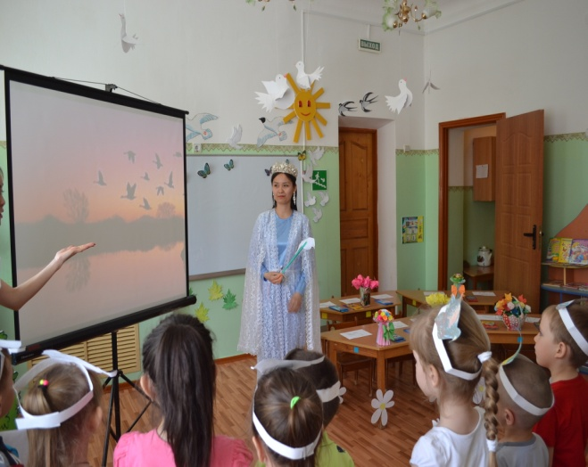  -Сәлеметсіңдер ме?! Сендер кімсіңдер? Менің орманымда не істеп жүрсіңдер?  (Құс ханшайымы біраз ойланады).  -Онда, сендерге бір шартым бар. Егер сол шартымды орындасаңдар мен сендерді орманыма кіргіземін.  -Келісеміз ба балалар?!  -Өте жақсы!  (Құс ханшайымы балаларға өзінің құстарын атап берулерін сұрайды). | -Ия, барғымыз келеді.  Балалар әуеннің ырғағымен көздерін жұмып, қанаттарын қағады.  Балалар таңырқай қарайды.  Балалар амандасады.  -Біз осы орманды, құстарды тамашалап, серуендеуге келген едік.  -Ия, келісеміз.  Балалар қуанады.
 | 2.Д/о: «Мынау қандай құс?!»  -Воробей -Торғай- Sparrow (Спәреу).  -Қарға-Ворона- Сrow (креу).  -Аққу-Лебедь- Swan (свон).  -Қарлығаш-Ласточка- Swallow (своләу).  -Көгершін - Голубь -Dove ( дав). -Чайка-Шағала.  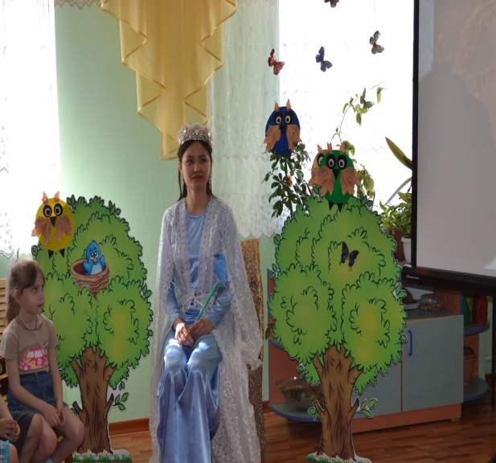 | Балалар экранда көрсетілген құстарды орыс, қазақ тілдерінде атап айтады және ағылшын тілінде қайталайды.
 | 3. Жұмбақ жасыру. (сиқырлы таяқшамен).  1.Бір-ақ уыс көлемім,  Шыбын-шіркей қорегім.  Бау-бақшаны қорғаймын,  Ал атым ше?  (Торғай).  2. Екі айыр құйрығы,  Ұшқырлардың жүйрігі.  (Қарлығаш).  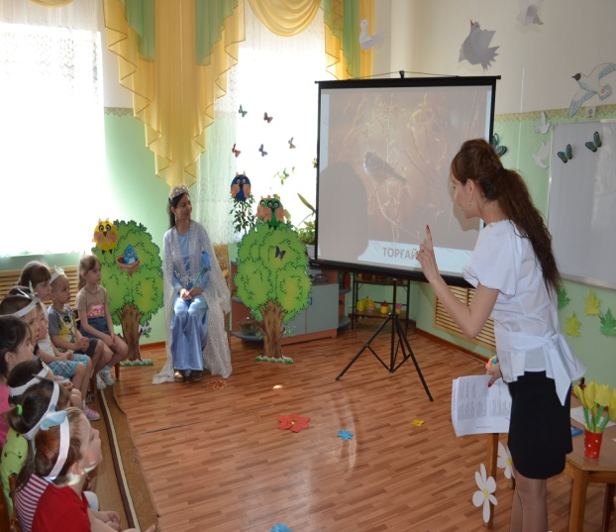 | Балалар жұмбақтың шешімін табады.
 | 4.Буынға бөліп көр!  Торғай  Қарға  Аққу  Қарлығаш  Көгершін  Шағала  Жапалақ | -Тор-ғай.  -Қар-ға.  -Ақ-қу.  -Қар-лы-ғаш.  -Кө-гер-шін.  -Ша-ға-ла.  -Жа-па-лақ.
 | 5. Д/о: «Не артық?» (тақтамен жұмыс).  (Суреттер беріледі, балалар артығын тауып айтады).  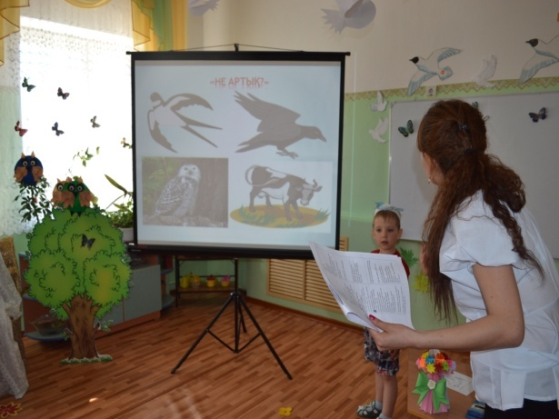 | Балалар тапсырманы орындайды.
 | 6.Сергіту сәті.  (Жаңа технология.Балалар экранға қарап биді қайталайды). | Балалар құс ханшайымымен бірге экранға қарап қимыл-қозғалыстар жасайды.
 | 7. Ойын: «Кім тапқыр?!»  (үнтаспадан құстардың дауыстары шығады, балалар қандай құс екенін тауып айтады). | Тапсырманы орындайды.
 | 8. Дыбыстық жұмыс.  «Ұ»  «Ұ-Ұ-Ұ-Ұшқыш».  «Қ»  «Қ-Қ-Қ-Қарға».  «Ғ»  «Ғ-Ғ-Ғ-ғарыш». | Балалар дыбыстарды қайталап айтады.
 | 9. «Бояп көрейік!»  (әр түрлі құстар беріледі, балалар оларды өздеріне тән бояумен бояп, құс ханшайымына сыйлыққа береді). | Балалар құстарды бояп, қандай құс екенін айтып, талға іледі.
 | 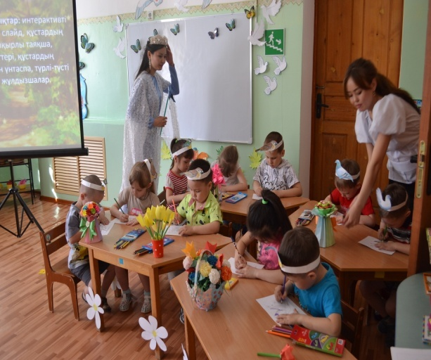
 | -Ал енді балалар әдемі суреттерімізді Құс ханшайымына сыйға берейік.  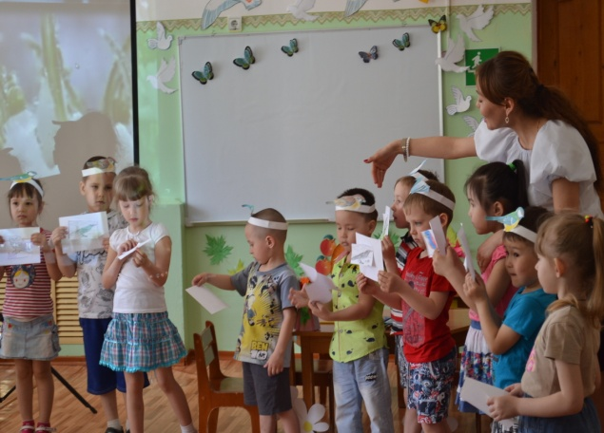  -Өте тамаша!  Құс ханшайымы:  -Сау болыңдар балалар! Сендердің сыйлықтарың маған қатты ұнады.  (Құс ханшайымы сиқырын жасап ұшып кетеді).  -Ал енді қайтадын көзімізді жұмып, қанаттарымызды қағып тобымызға бет алайық! | Балалар сыйлықтарын сыйлайды.  Балалар риза болады.  -Сау болыңыз Құс ханшайымы.  Әуеннің ырғағымен балалар педагогпен бірге қайталайды.
 | 10.ҰОӘ қорытындысы.  -Балалар сендермен бүгін не жайлы сөйлестік?  -Қандай құстар жайлы?  -Бүгін саяхатқа қайда бардыңдар?  -Орманда кімді көрдіңдер?  -Қандай құстарды білесіңдер?  -Өте жақсы. Бүгінгі сабағымыз сендерге ұнады ма?  -Өте жақсы! | -Құстар жайлы сөйлестік.  -Дала құстары жайлы.  -Орманға.  - Құс ханшайымын  Балалар құстарды атап айтады.  -Ия, ұнады.
Рефлексиялық-  түзетушілік. | Балаларға алғыс айтып, белсенді балаларды мадақтаймын.  -Сау болыңдар балалар! | Балалар риза болып қуанады.  Оқытушымен қазақ тілінде қоштасады.

Күтілетін нәтиже:

Нені біледі:
- Құстардың қазақша атауларын;
- Табиғатқа деген қамқорлықты;
- Құстардың немен қоректенетіндерін.

Қандай түсініктерді игереді:
- Құстардың өмірін елестетеді.

Меңгерген дағдылары мен іскерліктері:
- Сұрақтарға жауап беріп,
- Оқытушының сөзін түсініп, тыңдайды;
- «Ұ», «Қ», «Ғ» дыбыстарын дұрыс айтады.

